**XÂY DỰNG ỨNG DỤNG**

**QUẢN LÝ CÁC APP BÁN HÀNG**

**I, GIỚI THIỆU CHUNG VỀ DỰ ÁN:**

* Tên dự án: Xây Dựng Ứng Dụng Quản Lý Các App Bán Hàng trên nền tảng web.
* Đơn vị chủ trì: Công Ty Lab Huế.
* Các căn cứ:
* Tình hình tin học hoá: Dựa vào tình hình thực tế của các nền tảng platform hiện tại như Shopify, WooComerce, amazon .. là các nền tảng bán hàng trực tuyến, quy mô phát triển những app hay những module gắn bên trong những nền tảng đó càng nhiều thì công ty cần 1 ứng dụng có thể quản lý các app ứng dụng nhỏ đó.
* Tình hình nghiệp vụ: Xây dựng ứng dụng quản lý các app này thì việc quản lý, thay đổi hay cập nhật thông tin dữ liệu cho từng app được thực hiện nhanh chóng và hiệu quả cũng như là thuận tiện nhất cho người quản lý. Biện pháp tin học hóa nhằm nâng cao tính hiệu quả và chính xác của việc quản lý các app ứng dụng. Giúp cho người quản lý tiết kiệm đươc thời gian quản lý hay cập nhật.
* Tính cần thiết của dự án: Dự án xây dựng ứng dụng quản lý các app bán hàng là vô cùng cần thiết trong thời điểm hiện tại, nhằm tăng hiệu quả và độ chính xác và đặc biệt hơn tiết kiệm khá nhiều về thời gian. Vì vậy dự án là vô cùng cấp thiệt phải được triển khai ngay.
* Mục tiêu và phạm vi:
* Mục tiêu lâu dài: Tạo nên môi trường quản lý chuyên nghiệp, dễ dàng phát triển và mở rộng với quy mô lớn, ứng dụng công nghệ thông tin trong quản lí lâu dài, làm cơ sở để thu thập thông tin, dữ liệu nhằm đưa ra các đánh giá và hoạch toán chiến lược kinh doanh.
* Mục tiêu cụ thể: Tiết kiệm thời gian cũng như đơn giản hóa trong công việc của người quản lý. Nhằm tạo sự chuyên nghiệp trong công việc. Dễ dàng nắm tình hình công việc và viết báo cáo.
* Phạm vi: Áp dụng tại Công ty Thương mại điện tử Đông Nam Á.
* Nội dung:
* Các chức năng cần đạt được:
* Hiển thị tất cả các app được quản lý.
* Hiển thị số lượng shop đã cài đặt app thông qua các hình thức paid, trial, Expired, Unsintall.
* Send mail cho các shop.
* Thêm, cập nhật những user có quyền ví dụ admin, marketer.
* Xem thông tin của shop đã cài đặt app.
* Xem dashboard của app.
* Tính năng cần đạt được:

- Dễ dàng quản lý, cập nhật thông tin dữ liệu cho app hay user.

- Dễ dàng nâng cấp, phát triển, maintain app về sau.

- Mỗi chức năng phải rõ ràng, rành mạch.

* Các Hạng mục cần thực hiện:

- Phác thảo giao diện cho chương trình.

- Xác định thời gian, nhân lực thực hiện.

- Lựa chọn công nghệ tối ưu để sử dụng cho project.

- Xây dựng các api dataproxy.

* Hiệu quả dự kiến:
* Hiệu quả nghiệp vụ:
  + Tính trực quan: có cái nhìn tổng quán về các app đang quản lý, dễ dàng tìm kiếm, dễ dàng truy cập.
  + Dễ dàng quán lý tiến độ, cập nhật nội dung
  + Quản lý theo hướng tập trung, nhưng vẫn đảm bảo an toàn thông tin
* Hiệu quả kinh tế - xã hội:
  + Giảm thời gian làm việc, có thể vẫn đảm bảo hiệu quả công việc mà không cần tăng thêm người.
* Dự án tiến trình triển khai:
* Xây dựng đề án khả thi : 3 tháng
* Chọn nhà thầu: 2 tháng
* Thống nhất thiết kế: 2 tháng
* Thống nhất thiết kế: 2 tháng
* Xây dựng phần mềm: 8 tháng
* Chuyển giao: 1 tuần
* Đưa vào vận hành : 3 tháng thử nghiệm, sau đó đưa vào chính thức
* Dự toán sơ bộ và lịch trình sơ bộ:
  + **Ma trận trách nhiệm**

|  |  |  |  |  |
| --- | --- | --- | --- | --- |
| **Các hoạt động** | **Người QLDA** | **Nhóm thiết kế** | **Nhóm**  **xây dựng** | **Nhóm kiểm tra** |
| Nghiên cứu hiện trạng của dự án | E | P |  |  |
| Phác thảo tài liệu | E | P |  |  |
| Các thành viên trong team đọc bản phác thảo, phản hồi | E | C |  |  |
| Lập lịch biểu | E | P |  |  |
| Phân rã công việc | E | P |  |  |
| Mô tả bài toán dự án | E | P |  |  |
| Phân tích yêu cầu | E | P |  |  |
| Phân tích và thiết kế hệ thống | A | P | P |  |
| Cài đặt phần mềm | A |  | P |  |
| Kiểm thử phần mềm | A |  |  | P |
| Bàn giao sản phẩm | E |  |  |  |

**A(Approving):** Xét duyệt;

**P(Performing):** Thực hiện;

**R(Reviewing):** Thẩm định;

**C(Contributing):** Tham gia đóng góp;

**I (Informing):** Thông báo cho biết;

**E:** trách nhiệm thực hiện

* + **Lịch trình của dự án:**

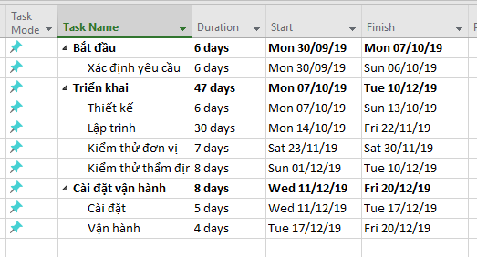

* + **Sơ đồ GANT công việc:**

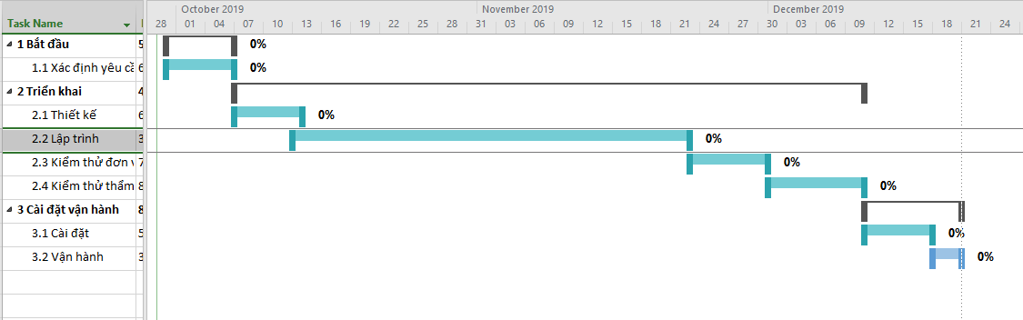

* Kết Luận: Tính
  + **Không thể không tin học hóa:** Việc tin học hóa hệ thống quản lý hồ sơ cán bộ và học sinh trong nhà trường là vô cùng cần thiết trong thời điểm hiện tại, thời điện mà công nghệ thông tin chiếm một vai trò cực kỳ quan trọng trong cuộc sống thường ngày. Dự án hệ thống quản lý hồ sơ cán bộ và học sinh trong nhà trường không những đem lại thuận thợi trong công tác nghiệp vụ làm cho công việc nhanh chóng và hiệu quả hơn, mà còn tăng độ chính xác và độ bảo mật thông tin của hồ sơ.
  + **Điều kiện đã chín muồi:** Với trình độ công nghệ thông tin phát triển như hiện nay thì việc tin học hóa hệ thống quản lý hồ sơ của cán bộ và học sinh trong nhà trường là quá thuận lợi về cả công nghệ lần trình độ của người quản lý. Vì vậy việc tin học hóa trong thời điểm này là vô cùng thuận lợi.
  + **Nếu như dự án được thực hiện:**
    - Đầu tiên nếu dự án được thực hiện thì công tác nghiệp vụ quản lý hồ sơ cán bộ và học sinh trong nhà trường là cực kỳ chuyên nghiệp. Tiết kiệm được rất nhiều thời gian và giảm thiểu sai sót rủi ro trong quá trình vận hành hệ thống bằng máy móc thay vì bằng tay. Từ đó đem lại tính hiệu quả cao.
    - Thứ hai tạo một cảm giác thoải mái và không bị áp lực cho người quản lý vì đã giảm thiểu sự sai sót đi đáng kể
    - Vậy kính đề nghị thầy cô và lãnh đạo nhà trường xem xét, tạo điệu kiện cho triển khai dự án trong thời gian sớm nhất.
* Phụ lục: Tính